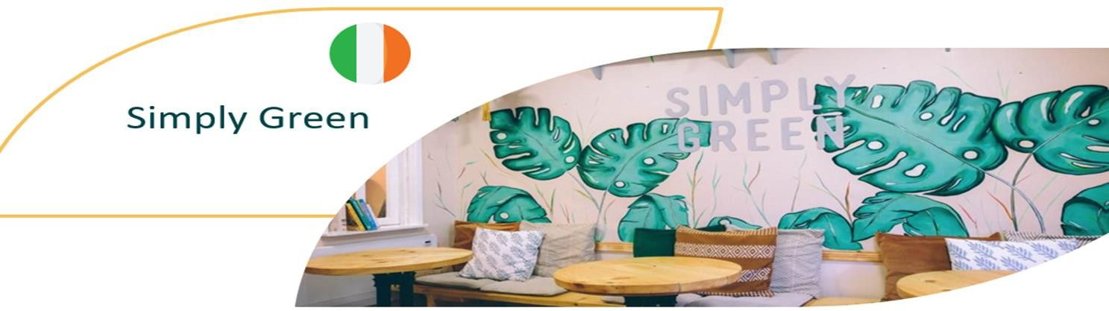 ПРОУЧВАНЕ НА СЛУЧАЙ - ВДЪХНОВЕТЕ СЕ

Това ирландско кафене е отличен пример за предприятие, което избягва опаковките на храните и се съобразява с околната среда. Собственичката Фиона дава пример в своето екологично и веганско кафене в Ко. Донегал. Тя практикува екологосъобразност и устойчивост във всеки аспект на бизнеса. От това да се снабдява с продукти на място, за да намали въглеродния си отпечатък, както и да знае, че продуктите са отгледани по етичен и екологичен начин, до това да управлява кафене с нулеви отпадъци. Като "просто" елиминира използването на чаши за еднократна употреба, тя прави бизнеса си по-зелен. Менюто ѝ е веганско, което насърчава по-ниско въглеродно хранене и по-здравословен начин на живот за жителите и посетителите на района.
ПОСЕТЕТЕ https://www.foodinnovation.how/wp-content/uploads/2021/08/94-Simply-Green.pdf

INNOVATION FOR THE FOOD SERVICE SECTOR

